**Disciplina:** **LINGUAGENS, AUTÔMATOS E COMPUTAÇÃO**

**Unidade de Aprendizagem**: LINGUAGENS REGULARES

**Módulo:** M2 | AUTÔMATOS FINITOS NÃO-DETERMINÍSTICOS  
**Estudante:**

**PROPOSTA | Atividade de Aplicação**

Responda as questões apresentadas a seguir, buscando elementos conceituais no Módulo de Aprendizagem para resolver os desafios 1, 2 e 3.

**Desafio1** | Faça o uso da ferramenta JFLAP para solucionar o seguinte desafio.

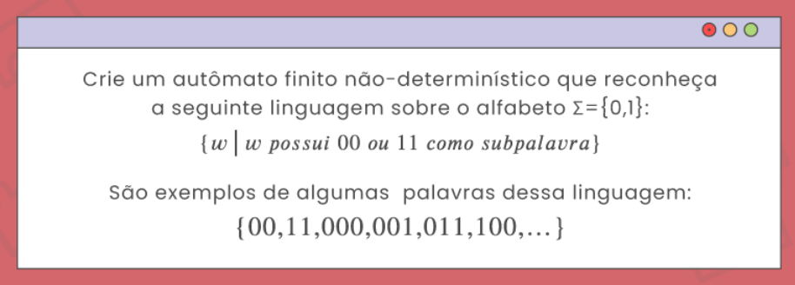

**Faça o *print* da tela do JPLAP com o resultado do desafio 1⏷**

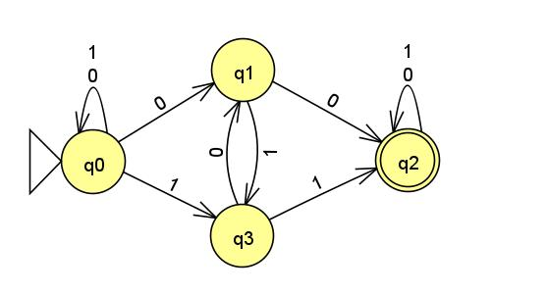

**Desafio 2** | Retome a linguagem construída no desafio anterior e apresente a sua representação formal.

**Faça a representação formal neste espaço⏷**

(

E = { q0, q1, q2, q3 }

∑ = { 0, 1 }

δ =

|  |  |  |
| --- | --- | --- |
| **δ** | **0** | **1** |
| q0 | q0, q1 | q0, q3 |
| q1 | q2 | q3 |
| q2 | q2 | q2 |
| q3 | q1 | q2 |

i = q0

F = { q3 }

)

**Desafio 3** | Retome a linguagem construída no desafio 2 e apresente todos os caminhos de computação por meio de uma árvore de configurações para as seguintes palavras, indicando se elas foram aceitas ou não:

a) 1001

b) 0101